Tillsynsbegäran – information om höga naturvärden och fridlysta arter i samrådsanmälan S 316-2025 i Uppsala kommun
Denna tillsynsbegäran behandlar höga naturvärden i samrådsanmälan S 316-2025 i Uppsala kommun som inkom 2025-01-31 och omfattar 2,6 ha.
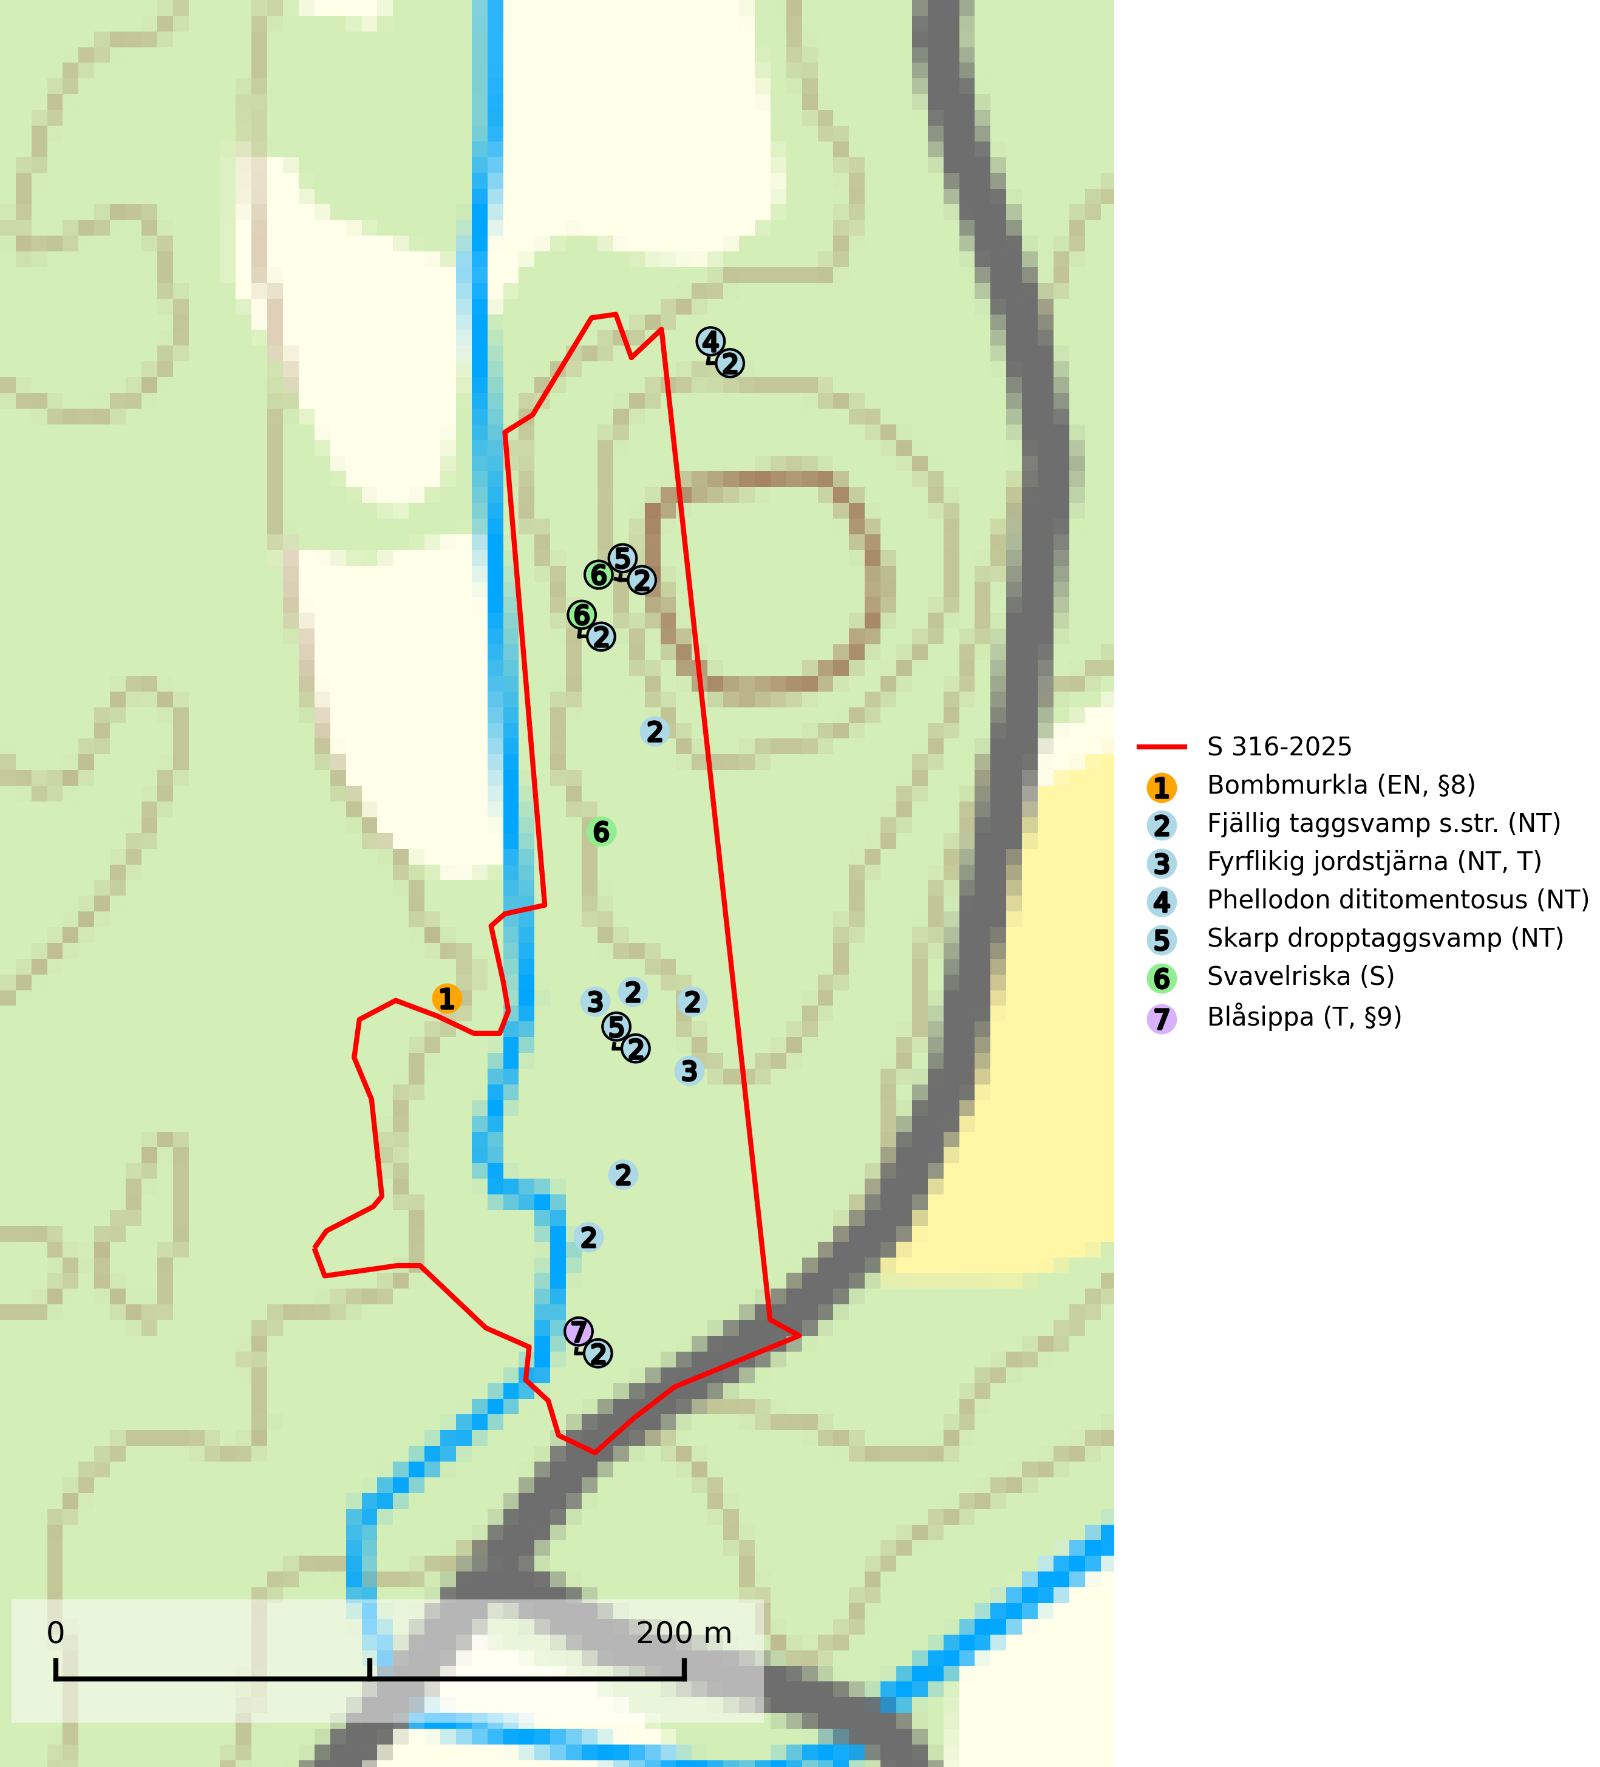
Figur 1. Fyndplatser för naturvårdsarter i och inom 14 meter från samrådsanmälan. Markörer utan svart kant är placerade på fyndplatsen. Markörer med svart kant är placerade vid sidan av fyndplatsen har ett svart streck som visar fyndplatsens exakta position. Kartans mittpunktskoordinat är N 6643292, E 661202 i SWEREF 99 TM.
I och inom 14 meter från samrådsanmälan finns fynd av 7 naturvårdsarter, varav 5 är rödlistade, 2 är fridlysta, 2 är typiska (T) och 1 är signalart (S): bombmurkla (EN, §8), fjällig taggsvamp s.str. (NT), fyrflikig jordstjärna (NT, T), Phellodon dititomentosus (NT), skarp dropptaggsvamp (NT), svavelriska (S) och blåsippa (T, §9). Se Figur 1.

Tillsynsbegäran
Vi begär härmed att Skogsstyrelsen fattar beslut enligt miljöbalken som säkerställer att skogens höga naturvärden bevaras samt att EU-lagstiftning efterlevs och att artskyddsbrott förhindras.
Vi önskar även ta del av de ställningstaganden och beslut som myndigheten meddelar till följd av aktuell samrådsanmälan och föreningens inlaga (se 34 § förvaltningslagen).

Naturvårdsarter och fridlysta arter
Nedan följer beskrivningar av de naturvårdsarter och fridlysta arter som har sina livsmiljöer och växtplatser i den samrådsanmälda skogen. De påträffade naturvårdsarterna är ett tydligt kvitto på att det rör sig om en skog med höga naturvärden.
Bombmurkla (EN, §8) är en starkt hotad art som indikerar en speciell och hotad granskogstyp på naturligt näringsrika sandjordar. Den tål inte slutavverkning eller kraftig gallring och är endast påträffad i områden som har långvarig skogskontinuitet med gran. Minskningstakten för arten, som är placerad högst upp i Skogsstyrelsens värdepyramid för bedömning av skog med höga naturvärden, överstiger gränsvärdet för Starkt hotad (EN). Bombmurkla är fridlyst enligt 8 § artskyddsförordningen, omfattas av ett åtgärdsprogram för hotade arter (ÅGP) och är globalt rödlistad som nära hotad (NT). Sverige har ojämförligt flest växtplatser kvar av den europeiska populationen, vilket medför att vårt land har ett internationellt ansvar för artens fortlevnad (IUCN, 2024; SLU Artdatabanken, 2026; Nitare & Skogsstyrelsen, 2019; Naturvårdsverket, 2010).
Fjällig taggsvamp s.str. (NT) bildar mykorrhiza med gran i granskog och barrblandskog, främst på frisk näringsrik mark i äldre skog med lång trädkontinuitet. Den totala populationen i landet har minskat och bedöms fortsätta minska till följd av avverkning av äldre barrskogar. Minskningstakten för den svenska populationen bedöms vara nära gränsvärdet för sårbar (VU) (SLU Artdatabanken, 2026).
Fyrflikig jordstjärna (NT) är en nedbrytare i löv- eller barrförna i skogsmark på väl dränerade och mer eller mindre kalkrika jordar. Den är främst funnen i örtrika gamla barrskogar, med eller utan lövträdsinslag, där den växer i nakna eller mosstäckta välutvecklade barrmattor, under gran, tall, en och ibland idegran. Artens växtplatser, och även den närliggande skogsmiljön kring växtplatserna, bör undantas från slutavverkning och genomgripande gallringar. Fyrflikig jordstjärna är typisk art för 9050 Näringsrik granskog (SLU Artdatabanken, 2024).
Phellodon dititomentosus (NT) är en lädertaggsvamp som bildar mykorrhiza med gran i äldre barrskog på kalkrik mark. Den totala populationen i landet bedöms ha minskat och förväntas fortsätta minska på grund av slutavverkning av äldre kalkbarrskog och kontinuitetsskog. Arten har sannolikt svårt att återetablera sig efter kalavverkning, och det saknas tecken på att den långsiktigt kan etablera och reproducera sig i skogar där kontinuerlig markberedning, gödsling eller trakthyggesbruk förekommer (SLU Artdatabanken, 2026).
Skarp dropptaggsvamp (NT) bildar mykorrhiza med både gran och tall, främst i barrskogar med trädkontinuitet. Arten uppträder dels i näringsrik kalkbarrskog och dels i sur lavtallskog. Kalkbarrskogarna är ofta grandominerade, olikåldriga och skiktade på frisk mark med ett örtrikt vegetationsskikt. Lavtallskogarna är i regel magra, torra, ljusöppna och ofta brandpräglade. Den totala populationen i landet har minskat och bedöms fortsätta minska till följd av avverkning av äldre barrskogar. Arten har begränsad förmåga att återetablera sig efter slutavverkning eller andra storskaliga skogsbruksåtgärder. Det saknas indikationer på att arten långsiktigt kan etablera eller reproducera sig i skogsbestånd som brukas med metoder som trakthyggesbruk, markberedning, gödsling eller föryngring med förädlat plantmaterial. Minskningstakten för den svenska populationen bedöms vara nära gränsvärdet för Sårbar (VU) (SLU Artdatabanken, 2026).
Blåsippa (§9) är typisk art för 9050 Näringsrik granskog, 9020 Nordlig ädellövskog och 8240 Karsthällmarker (SLU Artdatabanken, 2025).

